“四专行动”研修“小学生数学多元表征学习”

——2022年度新北区姚建法名教师成长营工作总结

新北区姚建法名教师成长营2022年围绕“多元表征”研修项目，开展了15次“多元表征”集中研讨活动，通过“五专行动”研修“小学生数学多元表征学习”：高阶的专属平台、高位的专家引航、高端的专项阅读、高品的专题研课、高质的专业表达。

**一、专属平台，用高阶平台衡量专业发展的成长自信**

不同的人员，发展到不同的阶段，需要不同层级平台的助力。为此，我们充分站好成长营这个专属平台，既参加区教育管理服务中心统筹安排的集中研修，又精心筹划成长营的历次研修活动，还辐射回馈至营员所在学校，一起锚定目标携手共进，共同组建发展共同体，定向培育，促进专业交流、助推专业生长。

**二、专家引航：用高位引航测量专业发展的学理思维**

站在大师的肩膀上能够让研修更好地前行，获得不同思维逻辑体系与专业学术理论视野里的学理营养。特别地，“移动”专家能够丰富学理容量、打开学术眼界，“固定导师”利于全程跟踪、持续跟进，促进着学术深度。

比如，蔡宏圣《整体视角下小学数学教学的再梳理——图形与几何为例》、徐伯钧《教育科研的逻辑》、潘小福《作业设计原理及价值》、郭庆松《新课标的理解与实施》、蒋敏杰《新课程标准的“五”个新及教学思考》等，逐步思维迭代，并不断衍射并测量着自己的研究主题“小学生数学多元表征学习”。

**三、专项阅读：用高端阅读丈量专业发展的文献世界**

通过阅读，能够快速而有效地丰富理论世界，拓宽理论视界，提升学理认知，促进学术理解。通过专项阅读，不断丈量专业成长的文献世界，点亮学科生活，提增理论素养，返照日常教育教学。

一是政策标准。一系列的政策、文件、标准、国内外重大会议等，蕴含着国家的方向、需要、标准，代表着风向标、代表着国家前沿乃至国际前沿。如购买书籍研修义务教育课程方案、义务教育数学课程标准（2022年版）、义务教育数学课标解读、义务教育课标解析与教学指导（小学数学）、义务教育课标课例式解读（小学数学）等。

二是书刊定制。杂志具备最新教育教学动态。组织营员征订并组织研读人大复印资料杂志套装系列（6种）《课程·教材·教法》《教学与管理（小学版）》《小学教学设计（数学）》《小学数学教育（下半月刊）》等专业性较强的主流杂志，助推实践与理论的双向跨越。

**四、专题研课：用高品研课度量专业发展的课堂生活**

课堂是促进教育高质量发展的主阵地，更是教师专业发展的主阵地。立足例题教学，从更高站位、更聚专题、更暖视角，课中聚力推进小学生数学多元表征学习，不断提练多元表征教学模型，清晰多元表征例题教学路径。

**一是营内研课。**本年度聚焦于图形与几何领域，以同课异构、课时衔接、年段衔接等形式，筹划开展例题教学研讨活动9次，共计执教20节次。

二是**是课堂辐射。**小学生数学多元表征学习是一种有效的数学学习路径设计，有助于实施例题教学设计、助推学生数学理解。成长营借力多种平台与机会，执教展示课、示范课，将多元表征理念实施有序、有向、有法的推广，以期思维碰撞、共同成长。

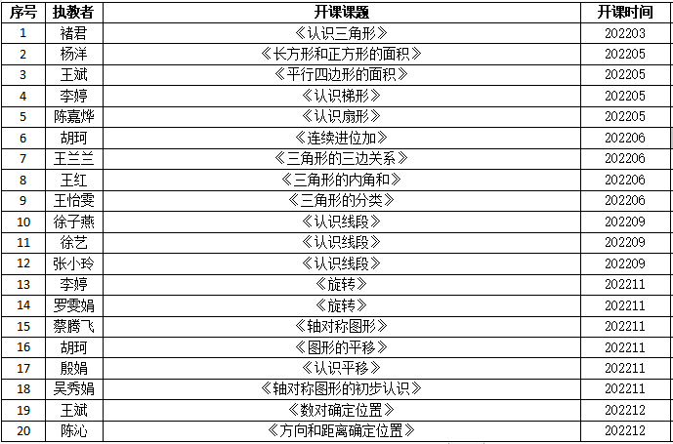

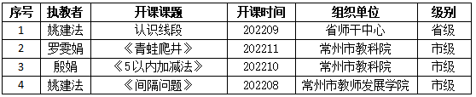

**五、专业表达：用高质表达考量专业发展的理性思辩**

理论离不开实践性解读，实践亦需理论性表达。为进一步实现研修成长，势必既需要实现理论与实践的双向跨越，才能进阶到更高的专业化、学术化水平，从而实施学科教学的一般化，实现水平进阶。为此，专业化表达水平既是必然追求，亦是实然需求。

一是课题研究（或项目建设）的专业表达。课题研究能引发深度思考、长时思考。成长营现有五项省市区级课题，并进行了中期评估，有2项获江苏省课题成果奖或教学成果奖，另有微型课题评比获区一等奖5项、二等奖4项。

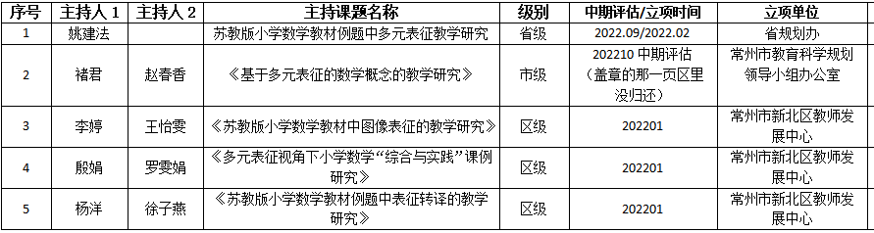

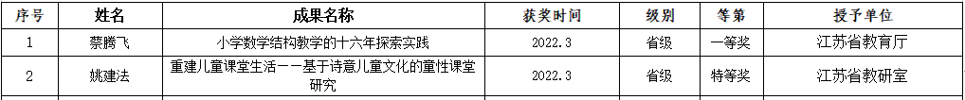

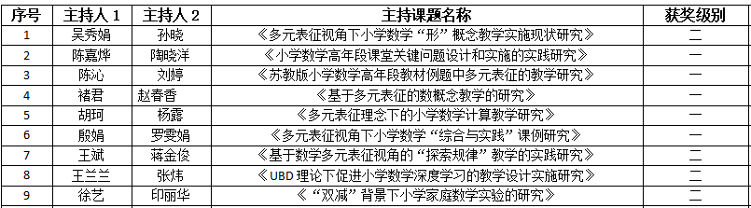

二是主题讲座的专业表达。主题讲座较能体现专业表达的思考深度与思维广度，以及辐射效度和引领暖度，14次的主题讲座在内容中体现着数学多元表征教与学的内容。

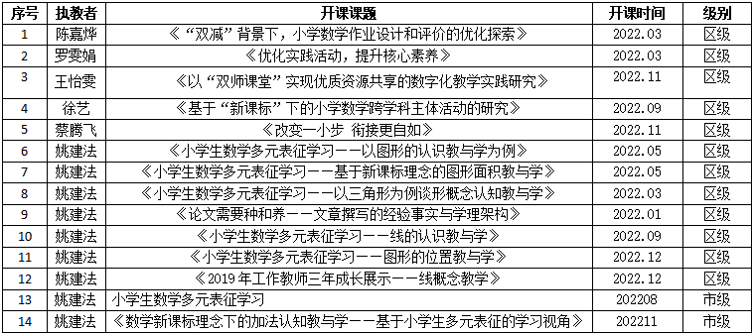

三是文章创作的专业表达。为了能更好地站在自己的肩膀上看得更高更远更有内涵，撰写专业论文是个非常重要的路径。这一年中，共发表省级论文20篇、市级论文1篇，获奖省市区级23篇。

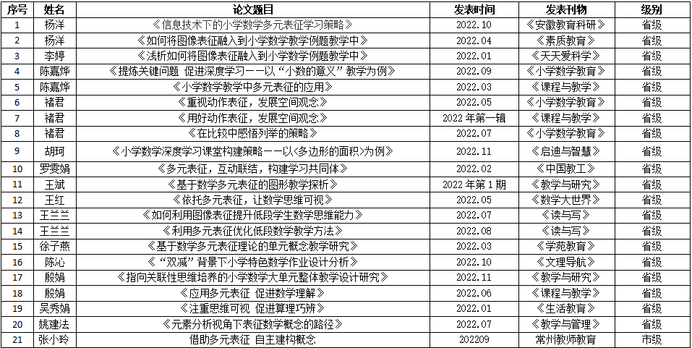

一年里，我们成长营通过“五专”行动，开展专业交往，实现专业进阶。共有11人次专业称号获提升，5人次称职获晋升。

今年虽是成长营结营之年，我们亦将反思不足，跟进优化，有序推进、有法实施、有向研修，更好地致力于小学生数学多元表征学习，更好地为学校教育教学、为新北教育奉献青春和力量！